MODELO DE

CASOS DE USO DEL NEGOCIO

Corpoelec Corporación Eléctrica Nacional

Sistema de Inventario Automático de Materiales y Equipos de Cocina – Comedor de Empleados

Versión 0.1

06 / 2025

CONTROL EJECUTIVO

EQUIPO DEL PROYECTO DE INGENIERÍA DEL SOFTWARE

Integrantes | Cédula de identidad | Rol en el Proyecto
Jesus Azocar | 6.513.281
Gregory Valiente | 27.513.099
Richard Gonzalez | 30.473.927 | Modelador del negocio

Revisión y aprobación | Cédula de identidad | Rol en el Proyecto
Magemyl Egaña | 12.78.967 | Aseguramiento de la calidad del proceso de Ingeniería del Software

HISTORIAL DE REVISIÓN

Fecha | Versión | Descripción | Redactor | Verificador
08/06/2025 | 0.1 | Creación inicial del Modelo de Casos de Uso (MCUN) | Richard González | Magemyl Egaña

TABLA DE CONTENIDOS

1. Introducción 5
2. Generalidades 5
2.1. Propósito 5
2.2. Alcance 5
2.3. Definiciones, Acrónimos y Abreviaturas 5
3. Casos de uso del negocio 6
3.1 Diagrama de casos de uso del negocio 6
3.2 Identificación de casos de uso del negocio 7
3.3 Identificación de estereotipos 7

MODELO DE CASOS DE USO DEL NEGOCIO

Introducción
El presente documento constituye el Modelo de Casos de Uso del Negocio (MCUN) para el Sistema de Inventario Automático de Materiales y Equipos de Cocina del comedor de empleados de Corpoelec. Su objetivo es ofrecer una representación estructurada de los procesos clave desde la perspectiva del negocio, facilitando la comprensión, diseño y trazabilidad de cada caso de uso en los niveles de actores, flujos y relaciones.

Generalidades

Propósito
El propósito de la especificación de los casos de uso del negocio es describir con detalle los subprocesos del inventario automático de materiales y equipos de cocina, de modo que permita:

Documentar las interacciones entre actores (Encargado de Almacén, Empleado del Comedor) y el sistema.

Asegurar la trazabilidad entre los requerimientos de negocio y los casos de uso correspondientes.

Servir como guía para el posterior diseño de las funcionalidades y validaciones del sistema.

Alcance
Esta especificación de caso de uso del negocio aplica principalmente a… proceso de gestión de inventario de materiales e insumos de cocina en el comedor de empleados de Corpoelec.

Dirigido a: Encargados de almacén y personal de comedores que utiliza el sistema para registrar entradas, salidas y consultas.

No aplica a: Procesos de compra, facturación o mantenimiento externo de equipos (aunque se documente un flujo de derivación al caso de uso de mantenimiento).

Definiciones, Acrónimos y Abreviaturas
[Complete la tabla anexa]
PALABRA | SIGNIFICADO
Inventario Automático | Sistema informatizado que controla en tiempo real la entrada, salida y stock de materiales y equipos.
CUN | Caso de Uso de Negocio. Descripción de un proceso de negocio desde la perspectiva de sus actores y flujos.
MCUN | Modelo de Casos de Uso del Negocio. Documento que agrupa y organiza los CUN con su diagrama y relaciones.
QR | Quick Response. Código bidimensional usado para identificar ítems de forma única y acelerar el escaneo.
Umbral de Reorden | Valor mínimo de stock a partir del cual el sistema genera una alerta de reposición automática.
Auditoría | Registro inmutable de todas las transacciones realizadas en el inventario (fecha, usuario, acción, detalle).
Encargado de Almacén | Rol responsable de operar el sistema para registrar entradas, salidas, consultar ítems y validar flujos.
Empleado del Comedor | Usuario final que puede consultar el estado de materiales o reportar faltantes, interactuando con el sistema.

Casos de uso del negocio

Diagrama de casos de uso del negocio
[Inserte el diagrama de casos de uso del negocio que indica los flujos de trabajo realizados dentro de una organización que proporcionan valor a los trabajadores y actores del negocio].

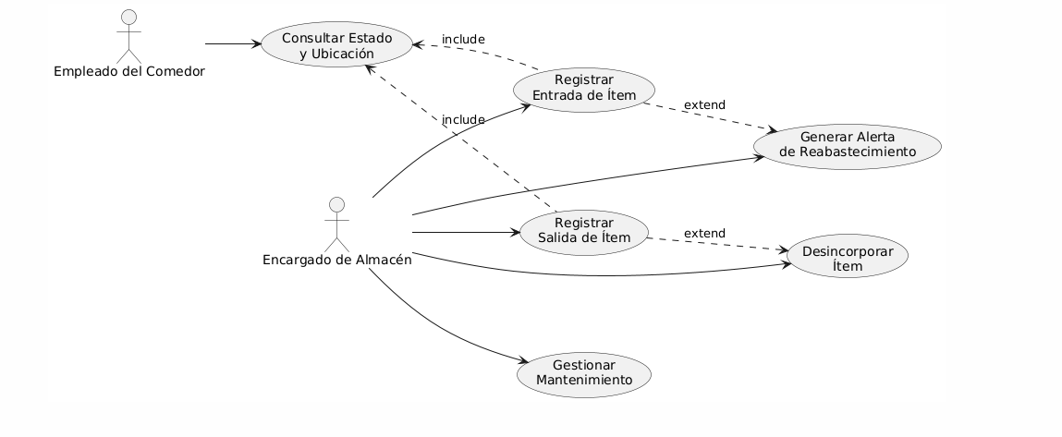

Identificación de casos de uso del negocio
[Complete la tabla anexa].
ID | NOMBRE CASO DE USO DE NEGOCIO
CUN-001 | Registrar Entrada de Ítem
CUN-002 | Registrar Salida de Ítem
CUN-003 | Consultar Estado y Ubicación de Ítem
CUN-004 | Desincorporar Ítem
CUN-005 | Generar Alerta de Reabastecimiento
CUN-006 | Gestionar Mantenimiento de Ítem

3.3 Identificación de estereotipos
[Inserte el diagrama “Entidades del negocio” con sus atributos. No lo relacione con la construcción de la base de datos]
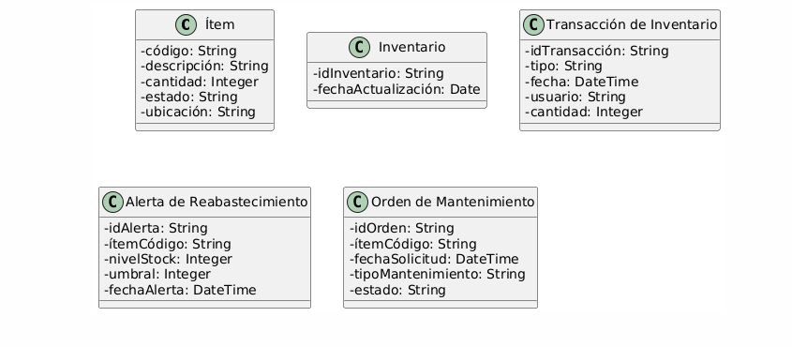

ENTIDADES DEL NEGOCIOS
NOMBRE | DESCRIPCIÓN
Ítem | Representa un material o equipo de cocina, identificado por un código QR o de barras, con atributos: descripción, cantidad, estado y ubicación.
Inventario | Conjunto de registros de ítems que refleja en tiempo real los niveles de stock y ubicaciones de todos los materiales y equipos.
Transacción de Inventario | Registro de cada operación sobre el inventario (entrada, salida o desincorporación), con fecha, hora, usuario y cantidad afectada.
Alerta de Reabastecimiento | Notificación automática que se genera cuando el stock de un ítem cae por debajo de su umbral configurado, señalando la necesidad de reponerlo.
Orden de Mantenimiento | Solicitud documentada para realizar mantenimiento preventivo o correctivo de un ítem, que incluye fecha de solicitud, tipo de trabajo y estado.

[Inserte el modelo “trabajadores y actores del negocio” y complete la tabla anexa]

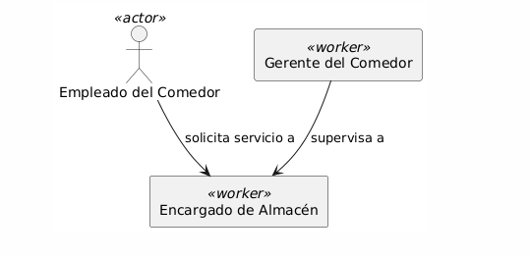

TRABAJADORES DEL NEGOCIOS
NOMBRE | DESCRIPCIÓN
Encargado de Almacén | Responsable de escanear ítems, registrar entradas y salidas, actualizar cantidades, ubicaciones y estados de materiales y equipos en el sistema.
Gerente del Comedor | Supervisa los informes de inventario, aprueba solicitudes de reabastecimiento y coordina los procesos de mantenimiento de los equipos de cocina.

ACTORES DEL NEGOCIOS
NOMBRE | DESCRIPCIÓN
Empleado del Comedor | Usuario final que consulta el estado y la ubicación de materiales o equipos, reporta faltantes y solicita reabastecimiento de insumos al encargado de almacén.

[Inserte el diagrama “Objetos del negocio” que muestra la relación entre los estereotipos actores, trabajador y entidades del negocio]

